Моделирование колебательных контуров с нелинейными элементами

А. В. Романец
Институт кибербезопасности и цифровых технологий РТУ МИРЭА;
Передовая инженерная школа СВЧ-электроники РТУ МИРЭА
romanets1975@mail.ru
А. А. Астапенков
Передовая инженерная школа СВЧ-электроники РТУ МИРЭА
a.class@inbox.ru
А. Н. Конарев
Передовая инженерная школа СВЧ-электроники РТУ МИРЭА
konarev.andrey.w@mail.ru

Аннотация. Методами численного моделирования для колебательного контура с одним полупроводниковым диодом найдены и исследованы различные нелинейные режимы, включая аналог параметрических резонансов для линейных систем.
Ключевые слова: параметрический резонанс, переходный процесс, нелинейные колебания, полупроводниковый диод

Параметрические резонансы в электрических цепях. История вопроса
Параметрический резонанс долгое время оставался довольно «загадочным» явлением. Действительно, если «обычный» резонанс был объяснен как только были построены решения линейных дифференциальных уравнений с правой частью, то параметрический резонанс ждал своего часа в 20-м столетии, когда на основе трудов Матье, Хилла, Пуанкаре и работ Флоке, Ляпунова и других авторов в области систем линейных дифференциальных уравнений с периодическими коэффициентами была построена стройная математически обоснованная схема возникновения явлений параметрического резонанса в различных системах, прежде всего в системах, описываемых уравнением для гармонического осциллятора с периодически изменяющейся во времени частотой.
Естественно, что экспериментальной основой в данной области послужили механические системы и явления, начиная с хорошо известных («человек на качелях»), и до достаточно нетривиальных (стабилизированный за счет вертикальных колебаний подшипника опоры «обратный маятник»). Действительно механические системы достаточно легко реализуемы (включая собственно механизм параметрического воздействия) управляемы и наблюдаемы. А также, как уже отмечалось выше, для класса механических систем с возможными параметрическими резонансами мы знаем хорошо изученные примеры, на базе которых можно строить и исследовать более сложные варианты. Диссипативный характер тепловых систем и сложные взаимодействия в совокупности с существенно нелинейным характером динамики в химических, а тем более в биологических и социально-экономических системах (о параметрических резонансах в нелинейных системах мы скажем далее) практически однозначно определили следующее поле для обнаружения и исследования явлений параметрического резонанса – электрические устройства и цепи [1–5]. Тем более, что изучение резонансных явлений вызывало большой практический интерес в связи с развитием радиотехники.
Л. И. Мандельштам писал в работе [1] о том, что в отличии от механических систем, где резонансы, включая параметрические, как правило необходимо подавлять как вредные явления, приводящие к разрушению конструкций, в радиотехнических системах напротив ставится задача относительно малым воздействием вывести систему в колебательные режимы большой амплитуды. Такая задача актуальна и не стороне излучателя радиоволн (передатчика), и на стороне детектора радиосигналов (приемника). При этом необходимо отметить, что в сильноточных электротехнических цепях и системах, связанных с промышленными процессами генерации, передачи и распределения электрической энергии, параметрические резонансы, вызванные переходными процессами либо нестабильной работой того или иного оборудования, вновь могут оказывать существенно негативное воздействие, разрушая коммутационное оборудование, такое как распределительные станции, системы релейной защиты и т. п. В этой связи представляет интерес изучения явлений параметрического резонанса, в том числе в системах указанного типа, при почти периодическом или быть может специальном стохастическом изменении параметров. Однако данная крайне интересная проблематика выходит за рамки настоящей работы, но возможно станет предметом будущих исследований.
Особенность электрических систем состоит также в более сильной взаимосвязи токов и напряжений различных ветвей электрической цепи, определяемой правилами Кирхгофа для электрических цепей. Разумеется, мы также можем рассмотреть, например, вертикальные колебания точки подвеса маятника как дополнительную степень свободы изучаемой механической системы и составить для нее дополнительные уравнения динамики. Однако механические системы являются более «грубыми» в том смысле, что инерционность системы зачастую «побеждается» приложением достаточно большой силы, что позволяет в принципе, несмотря на собственную динамику, скажем, точки подвеса маятника, достаточно легко с технической точки зрения организовать для нее заданное программное движение, те же самые «колебания удвоенной частоты».
С электрическими системами дело обстоит иначе. За счет «запутанности» токов в ветвях электрической цепи и правила сложения падений напряжения вдоль каждого контура динамические переменные (токи и напряжения) оказываются сильно завязанными друг с другом. Это требует аккуратного дополнительного анализа динамических уравнений. Как мы увидим ниже, хотя существует прямая электромеханическая аналогия между механическим осциллятором и колебательным LCR – контуром, получить уравнение типа Матье–Хилла в чистом виде для колебательных электрических цепей оказывается не просто.
В 30-е годы прошлого века, когда Л. И. Мандельштам и его сотрудники начинали исследования явлений параметрического резонанса в электрических колебательных системах, устройств полупроводниковой электроники еще не существовало, а вакуумные многоэлектродные системы, на жаргоне того времени называемые радиолампами, только выходили на сцену. По этой причине в своих первых опытах наши ученые использовали механические системы для периодического изменения параметров электрических цепей.
Однако этот подход также привел к дополнительным проблемам. В настоящее время существует сверх-длинноволновая радиосвязь, применяемая, например, для связи с подводными лодками, но она требует многокилометровых антенн и мощных усилителей. В лабораторных условиях в 30-е годы прошлого века диапазон излучения радиотехнических колебательных цепей начинался с килогерецев и десятков килогерцев, в то время как достижимые частоты механических колебаний лежали в области десятков герцев.
На первом этапе исследований было принято решение ввиду технической сложности изготовления конденсаторов переменной емкости использовать закороченный соленоид, который совершал периодические движения заданной амплитуды и частоты внутри соленоида, включенного в колебательный контур. Возникающие в таком подвижном соленоиде токи Фуко приводили к частичному рассеянию энергии колебательного контура через магнитную связь «соленоид-соленоид», что по мнению Л. И. Мандельштама можно было рассматривать как эффективное изменение значения индуктивности соленоида, включенного в колебательный контур.
Отметим в связи с этим два обстоятельства. Во-первых, такая система может рассматриваться как собственно система из двух электрических цепей с магнитно-индуктивной связью между ними. Соответственно для данной системы может быть записана и изучена полная система динамических уравнений для токов и напряжений, в которой параметрическое воздействие моделируется переменным во времени значением коэффициента взаимоиндукции между соленоидами.
Во-вторых, система с рассеянием энергии является диссипативной, в то время как из изучения механических систем с параметрическими резонансами мы знаем, что резонансное воздействие должно подпитывать систему энергией.
В случае электрических систем (цепей) видимо достаточно трудно осуществить подпитку энергией через параметрическое возбуждение. Процесс следует как бы «распарралелить» – одна подсистема позволяет менять параметры основной электрической цепи (колебательного контура) по заданному закону, в то время как отдельная подсистема позволяет колебаниям подпитываться энергией, коль скоро они возникли. Именно по этой причине в электрических цепях трудно получить «параметрический разгон с нуля», и необходимо включение в колебательный контур какой-либо ЭДС, например с постоянным значением и/или периодически изменяющуюся во времени с контролируемой ограниченной амплитудой.
После преодоления технических сложностей параметрические резонансы в колебательных контурах с переменными во времени параметрами были получены группой Мандельштама. В ходе экспериментов изучался в частности вопрос о пределах роста амплитуд токов и напряжений при параметрическом резонансе в колебательном контуре. Было установлено, что энергия указанных колебаний превращается в тепло, что часто приводило к перегоранию медных проводов большого сечения, подводящих питание к колебательному контуру. Эти факты позволили Л. И. Мандельштаму выдвинуть следующее предположение: при резонансе в любой момент времени подводимая от источников в колебательный контур электрическая энергия почти полностью превращаются в тепловые потери. Это привлекло, как уже отмечалось выше, внимание исследователей к проблеме энергетического баланса при резонансных явлениях в электрических цепях и колебательных контурах. Такого рода проблемы до сих пор привлекают внимание исследователей. Также параметрический резонанс в нелинейных электрических системах представляет интерес с точки зрения теории дифференциальных уравнений и теории устойчивости движения по Ляпунову [6–8]. Результатом исследований стал ряд ныне широко известных публикаций Л.И. Мандельштама, его сотрудников и учеников [1–5].

Изучаемая система – схема и математическая модель
Исследования группы Мандельштама оказали большое влияние на развитие радиотехники. В частности, его ученики и последователи А.А. Андронов, Г.С. Горелик, А.А. Витт и другие получили глубокие результаты как в теоретическом осмыслении процессов возникновения (возбуждения) колебаний в электрических цепях, так и в практической разработке генераторов электрических колебаний различных частот, вплоть до СВЧ-диапазона.
Одним из типов таких генераторов являются генераторы с использованием туннельных диодов. Варианты схем реализации генератора электрических колебаний на туннельных диодах представлены на
рис. 1 и 2.
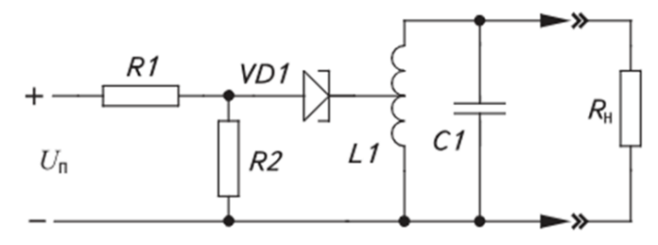
- Схема автогенератора на туннельном диоде с питанием от делителя напряжения
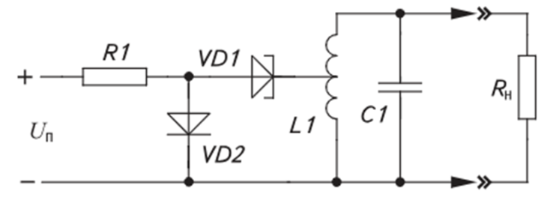
- Схема автогенератора с обычным и туннельным диодами
Туннельные диоды в настоящее время признаны не функциональными, поскольку они изготавливаются из германия и не могут быть технологично интегрированы в современные микросхемы на основе кремния или гетероструктур. Имитация туннельных диодов посредством обычных полупроводниковых диодов и транзисторов также не может быть признана технологически обоснованным и эффективным решением. В настоящей работе изучается в том числе вопрос о том, насколько обычные полупроводниковые диоды могут быть использованы для генерации электрических колебаний. Данный вопрос далеко не праздный. Помимо научного он также имеет и практическое значение.
Как известно, в так называемой диодно-транзисторной логике (diode-transistor logic, DTL) в качестве функциональных элементов используются диоды, транзисторы и резисторы (омические сопротивления). Одно время схемы и решения на основе DTL считались всего лишь историческим этапом развития цифровой микроэлектроники, т. к. на смену DTL пришла концепция TTL (transistor-transistor logic, транзистор-транзисторная логика), где функциональными элементами выступают преимущественно биполярные транзисторы. TTL была признана по ряду технических показателей более перспективной концепцией, однако диоды на основе переходов «полупроводник-металл» (диоды Шоттки и т. п.) проявили ряд уникальных свойств, таких как быстродействие, широкий рабочий диапазон частот (вплоть до СВЧ) и т. п., что вернуло DTL-решения в практику, в том числе и в составе больших интегральных микросхем (БИС), где изготовление большого количества диодов оказывается технологически проще, чем изготовление сравнимого количества биполярных транзисторов.
Тем самым разработка, изучение и моделирование решений на основе обычных полупроводниковых диодов потенциально имеет важные технологические перспективы.
В настоящей работе проводилось численное моделирование и исследование режимов функционирования для следующей электрической схемы, представленной на рис. 3, которую мы назвали колебательным контуром с одним полупроводниковым диодом.
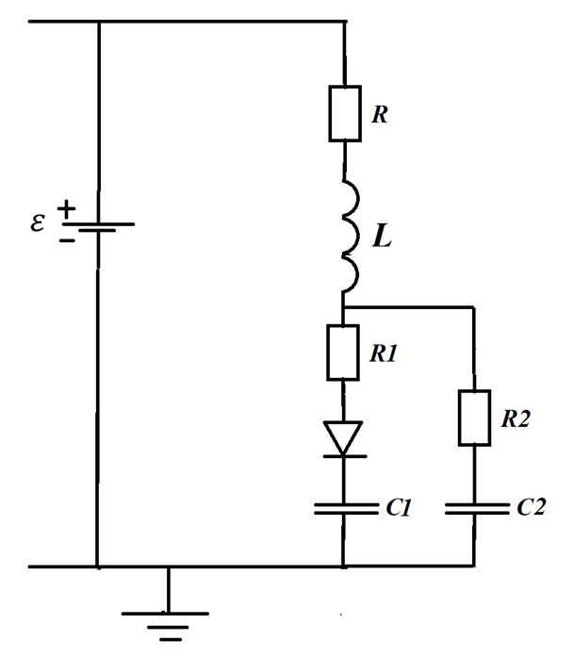
- Колебательный контур с одним полупроводниковым диодом
Представленная схема в чем-то похожа на схемы автогенераторов электрических колебаний на туннельных диодах, представленных на рис. 1 и 2. Однако мотивация для ее использования в нашем исследовании была следующая. В случае идеального полупроводникового диода ветвь цепи, содержащая конденсатор С1, закрыта в течении половины периода колебаний в контуре. Тем самым емкость контура меняется дважды за период, что создает известные условия для возникновения в такой системе параметрического резонанса.
Для моделирования необходимо выбрать аппроксимацию для вольт-амперной характеристики (ВАХ) диода и использовать какие-либо разумные оценки для параметров такой характеристики (и, соответственно, параметров ее аппроксимации). На рис. 4 представлены различные варианты аппроксимации ВАХ диода: a) «идеальный ключ»; б) аппроксимация экспонентой; с) линейная аппроксимация при положительных значениях приложенного напряжения выше некоторого порога; d) кусочно-сплайновая аппроксимация сплайнами третьего и первого порядков.
Отметим, что наиболее реалистичной и учитывающей различные аспекты функционирования полупроводникового диода является сплайновая аппроксимация типа d). Однако параметры этой аппроксимации (коэффициент сплайнов) могут быть определены для конкретного полупроводникового диода, для чего начале надо измерить его ВАХ в достаточном количестве точек.
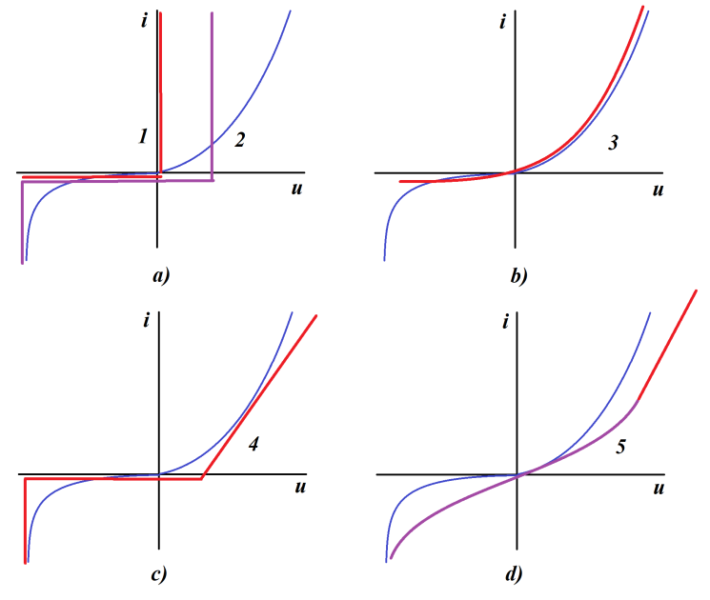
- Различные варианты аппроксимации ВАХ полупроводникового диода
Аппроксимация экспонентой является более универсальной и зависит от небольшого набора параметров, таких как рабочая температура диода и его обратный ток.
$$i=i_{0}\left(e^{\frac{u}{φ_{T}}}-1\right)$$ | (1)
где
$$φ_{T}=\frac{T}{11600}$$ | (2)
Т – рабочая температура диода в градусах шкалы Кельвина, 11600 кельвин составляет 1 эВ энергии, $i_{0}$ – обратный ток диода.
Величина обратного тока диода является параметром конкретного диода, поскольку зависит от конфигурации p – n перехода. При больших отрицательных напряжениях, приложенных к диоду, величина тока через него стремится к ${-i}_{0}$.
Преимуществом данной аппроксимации ВАХ диода является единое для всего значений диапазона приложенных напряжений выражение, гладкое и дифференцируемое. Производная ВАХ по напряжению, которая используется как в численных, так и в аналитических расчетах:
$$\frac{di}{du}=\frac{i_{0}}{φ_{T}}e^{\frac{u}{φ_{T}}}$$
Величина
$$r_{d}\left(u\right)={\left(\frac{di}{du}\right)}^{-1}=\frac{φ_{T}}{i_{0}}e^{-\frac{u}{φ_{T}}}$$ | (3)
носит название дифференциального сопротивления полупроводникового диода.
Зависимость типа 3 имеет ряд существенных недостатков:
- не описывает рост обратного тока с ростом отрицательного приложенного напряжения, что имеет место для реальных полупроводниковых диодов;
- не описывает переход к режиму пробоя при достаточно больших отрицательных приложенных напряжениях;
- не описывает «насыщение» электронами зоны проводимости полупроводника и переход к квази-омическому режиму, о чем говорилось выше.
Дифференциальные уравнения для расчета токов и напряжений были получены на основании правил Кирхгофа. В качестве базовых переменных были выбраны падение напряжения на диоде и ток через конденсатор С2.
Обозначим ток через индуктивность L как i, а токи через конденсаторы С1 и С2 как i1 и i2 соответственно. Через q1 и q2 обозначим электрические заряды на конденсаторах в данный момент времени. Через ud обозначим падение напряжения на диоде. Тогда в соответствие с правилами Кирхгофа
$$i=i_{1}+i_{2}$$
$$L\frac{di}{dt}+iR+i_{1}R_{1}+u_{d}+\frac{q_{1}}{C_{1}}=ε$$ | $$(4)$$
$$L\frac{di}{dt}+iR+i_{2}R_{2}+\frac{q_{2}}{C_{2}}=ε$$
Ток через диод и конденсатор С1 зависит от падение напряжения на диоде согласно (1)–(2). Сами уравнения имеют достаточно громоздкий вид, но схематически их можно записать в следующем виде:
$$\frac{di_{2}}{dt}=-\frac{A\left(u_{d},r_{d}\left(u_{d}\right),C_{1},C_{2 }, R_{1},R_{2},R\right)}{LC_{2}}q_{2}$$
$$+\frac{B\left(u_{d},r_{d}\left(u_{d}\right),C_{1},C_{2 }, R_{1},R_{2},R\right)}{L}i_{2}+\frac{ε(t)}{L}$$
$$\frac{du_{d}}{dt}=F\left(u_{d},r_{d}\left(u_{d}\right),{i_{2},C}_{1},C_{2 }, R_{1},R_{2},R\right)$$

В приведенных выражениях функции A и B принимают положительные значения при всех значениях своих аргументов, а функция F является знакопеременной. Она оказывается пропорциональна величине
$$Z\left(u_{d}\right)=\frac{r_{d}\left(u_{d}\right)R_{1}}{r_{d}\left(u_{d}\right)+R_{1}+R_{2}}$$
где $r_{d}$ определяется выражением (3).
Полученная система уравнений решалась численно методом Эйлера с переменным шагом по времени.

Результаты моделирования
В результате численных экспериментов были выявлены два типа режимов – режимы нелинейных колебаний и режимы, которые мы условно назвали «режимами нелинейного параметрического резонанса».
В свою очередь нелинейные колебательные режимы также могут быть разделены на два типа – с убывающей во времени амплитудой и с возрастающей во времени амплитудой.
Типовой нелинейный колебательный режим с убывающей во времени амплитудой для рассматриваемой схемы при R = 5 Ом, амплитуде внешней ЭДС 4,5 В и частоте внешней ЭДС 900 Гц представлен на рис. 5. Красным цветом изображено падение напряжения на диоде, зеленым – на конденсаторе С1, желтым – на конденсаторе С2, фиолетовым – на сопротивлении $R_{2}$$R_{1}$. Синим цветом представлена сумма падений напряжений и внешней ЭДС в «большом» контуре, используемая для контроля качества (точности) применяемого численного метода.
Расчет проводился для интервала времени длительностью 0,1 с методом Эйлера с контролируемым шагом по времени. Средняя величина шага по времени составила ${10}^{-8}$${10}^{-8}$ с, погрешность, определяемая как невязка правила Кирхгофа для напряжений для контура, включающего внешнюю ЭДС, составила величину порядка ${10}^{-13}$ В.
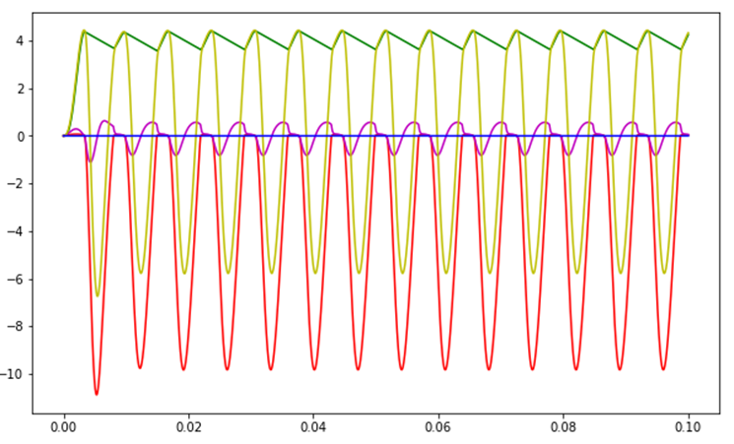
- Режим нелинейных колебаний с убывающей во времени амплитудой
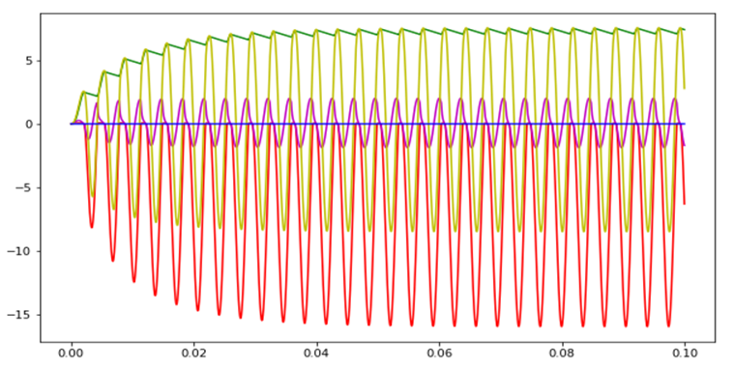
- Режим нелинейных колебаний с возрастающей во времени амплитудой в колебательном контуре с одним диодом
На рис. 6 представлен нелинейный колебательный режим с возрастающей во времени амплитудой при тех же значениях параметров и частоте внешней ЭДС 1800 Гц.
На рис. 7 представлен режим «нелинейного парамет-рического резонанса» в изучаемой электрической схеме при тех же значениях параметров, амплитуде внешней ЭДС 10,5 В и частоте 1200 Гц, а также амплитуде 6,5 В и частоте внешней ЭДС 1800 Гц. Видно нарастание напряжений на элементах цепи С1 и $R_{2}$, однако точность вычислений (невязка) остается контролируемой и составляет величину на уровне ${10}^{-13}$ В.
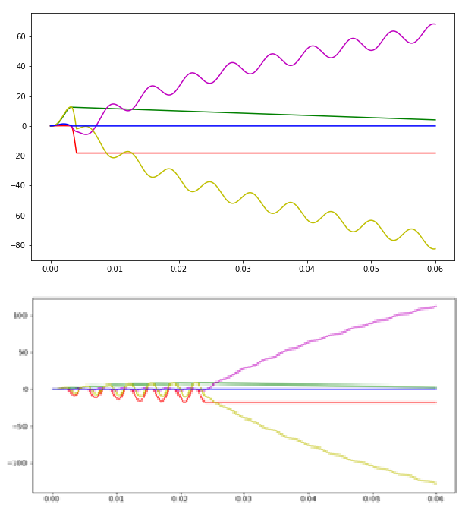
- Режим – аналог параметрического резонанса в колебательном контуре с одним диодом

Заключение
В настоящей работе численно исследована модель колебательного контура с полупроводниковым диодом. Установлены как режимы нелинейных колебаний, так и режимы, типа параметрического резонанса. Дальнейшее исследование данных явлений потребует согласованного применения как аналитических, так и численных методов. Рассматриваемые режимы могут потенциально найти применение при разработке усилителей и автогенераторов с использованием обычных полупроводниковых диодов, а также элементов микросхем на базе DDL, обладающих усилительными свойствами.

Список литературы
- Мандельштам Л.И. «О возбуждении колебаний в электрической колебательной системе при помощи периодического изменения емкости», Полное собрание трудов, том 2, Изд. АН СССР, 1947 г.
- Папалекси Н.Д. «Параметрическое генерирование переменных токов» // Журнал «Электричество», №11, 67-76, 1938 г.
- Мандельштам Л.И. «О параметрическом возбуждении электрических колебаний» // Журнал технической физики №3, 5-29, 1934 г.
- Мандельштам Л.И. Вопросы электрических колебательных систем и радиотехники // Успехи физических наук. 1933. Т. 13, вып. 3. С. 161-194.
- Горелик Г.С. Резонансные явления в линейных системах с периодически меняющимися параметрами // Журнал технической физики. 1934. Т. 4, С. 1783–1817.
- Бирюк Н.Д. Резонанс первой степени параметрического контура //Вестн. Воронеж. гос. ун-та. Сер. Физика, математика. 2001. № 1. С. 5–10.
- Белоглазов В.В. Особые частоты колебательного контура /
В.В. Белоглазов, Н.Д. Бирюк, Т.Н. Короткова // Вестн. Воронеж. гос. ун-та. Сер. Физика, математика. 2009. № 1. С. 10–16.
- Бирюк Н.Д. Основа теории параметрических радиоцепей / Н.Д. Бирюк, В.В. Юргелас. Воронеж: Издательско-полиграф. центр Воронежского гос. университета, 2012. 345 с.

